2017년도 성광학교 결산보고

- 구호빵 지원 사업과 현지 사역자 지원 사업의 결과
- 현지 그리스도인의 사업육성과 구호빵 지원 사업은 노숙자와 고아원, 키르키즈 주일학교 사역을 하는 단체, 장애자 단체와 비쉬켁의 교회들, 그리고 가정교회 성도들에게 지원을 하였으며, 너무 좋은 반응과 지역 무슬림인들을 섬길 수 있는 기회가 되었습니다.
- 우리의 제빵 사업을 이어받아 구호빵 사업을 진행하는 형제는 1년동안 경제적 어려움에도 노력을 통해 제빵 사업에 대한 경험을 쌓았고, 제빵을 통한 이웃을 돕는 것을 경험하였습니다. 그러나 좀더 깊은 경영과 회계, 및 마케팅에 대한 훈련과 지원이 필요함을 느끼며, 올해에는 좀더 성숙한 비즈니스가 되기를 기대하고 있습니다.
- 가정교회를 운영하는 B 전도사님은 사역비 지원과 구호빵 지원을 통하여 사역에 큰 도움을 받았으며, 힘들때 많은 격려가 되었습니다. 특히 지난 해에 참석한 제자훈련 세미나를 통하여 키르키즈에 제자훈련에 대한 필요성과 많은 도전을 받고 왔고, “평신도를 깨운다” 교재 번역이 올해 3월에 마무리되면 본인과 함께 일대일 제자훈련을 사랑의 교회 정신에 입각하여 깊은 훈련을 진행할 예정입니다.
그동안 지원해주신 수고에 감사드리며, 남겨진 재정 또한 올 여름까지 최선의 집행으로 귀한 열매가 있도록 하겠습니다. 다시 한번 감사드립니다.
- 사진첨부
- 한국 선생님이 하시는 비쉬켁 노숙자 구호빵 지원
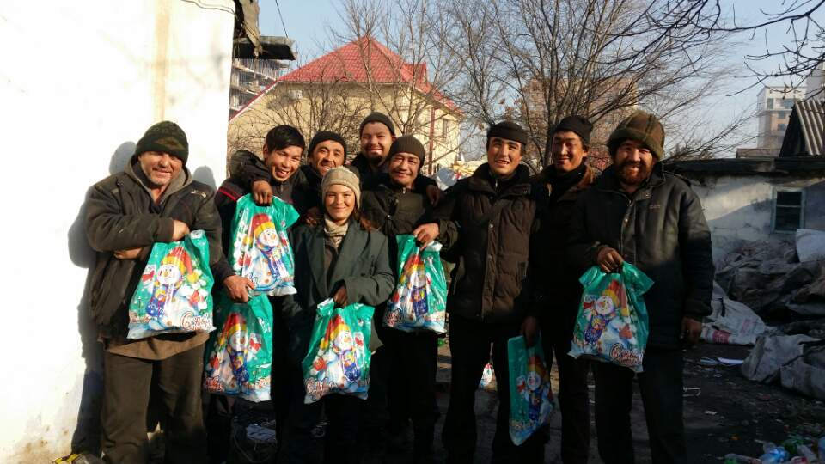
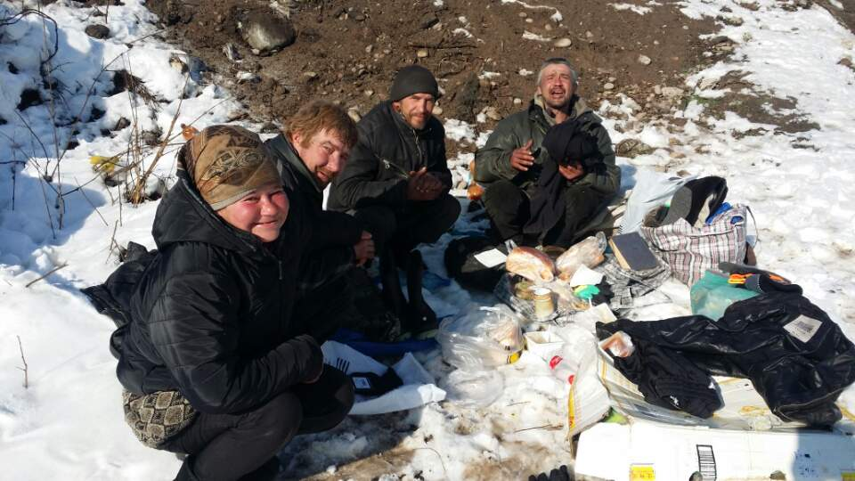
- 함께 사역하는 B 전도사님과 함께


